湖北格林凯尔农业科技有限公司
数据检测信息化管理系统

技术架构说明书

湖北格林凯尔农业科技有限公司
2016年9月
目录
1 综述 1
1.1 项目背景 1
1.2 系统建设目标 1
1.3 定义 1
1.4 参考资料 3
2 系统总体架构 4
2.1 系统设计原则 4
2.2 架构设计要求 5
2.3 系统总体架构 6
3 技术方案 8
3.1 技术方案设计 8
3.2 系统性能指标 15
3.3 系统安全设计 16
4 系统软、硬件平台配置方案 19
4.1 软件平台设计 19
4.2 系统硬件平台 21
5 系统接口 22
6 实施方案 22
6.1 分工界面 22
6.2 实施进度 22
6.3 测试 23
7 项目管理 25
7.1 项目组织架构与人员 25
7.2 需求分析过程控制 26
7.3 软件开发和实施过程控制 27
7.4 软件配置管理 36
7.5 提交文档 40

综述

项目背景
目前检测数据的整理统计全靠人工进行，需要数据检测管理系统，来提升各项数据统计的效率以及准确性。

系统建设目标
<1>数据检测信息化管理系统的最终目标是在保证企业生产经营管理正常进行的前提下，最大限度地简化日常事务，降低成本，增加业务的流动性，减少工作中出现的偶发性差错或延误，使管理人员能更加有效的控制效益，为企业的发展和战略性决策提供稳定可靠的分析策略。
<2>用信息化的管理模式，对人工管理的流程进行合理化、科学化、技术化的合理分工，抽象出业务中的管理思想和规律。
<3>要让用户流、仪器流、产品流、数据流、控制流、结果流形成一个完整的闭环反馈系统，以计划和控制为主线，充分体现系统有机集成的管理思想。
<4>要有丰富的监控、管理、执行功能，做到事先有计划，事中有控制，事后有核算，要使每一个环节都能为综合管理提供丰富的决策信息和理论数据。

定义
信息门户 (Information Portal)
系统基础管理，包括了基础信息管理，用户信息管理和权限管理以及客户信息管理
基础数据管理 (Basic Data Management)
管理能够登录系统的用户，可以增加用户，删除用户，修改用户信息，查询系统中当前所有的用户 。
用户信息管理 (User Management)
管理用户的权限，如管理用户可以查看的功能模块，管理用户可以进行的修改、查看、删除等操作。
客户信息管理 (Customer Management)
客户是企业运营的来源，是保证效益的基础，因此需要有效的对客户进行归档管理，客户的基本信息包含企业、客户、类型、联系方式、补充说明等基本信息
样品信息管理（Sample Management）
样品信息包括样品分类信息，指标信息，来源信息
设备信息管理 (Equipment Management)
设备信息包含设备基本信息操作，检测信息管理
检验单管理 (Examine Management)
检验单信息包含检验类型、检验名称、检验样品、所属客户、所需设备、检验人等。录入时应能从客户信息、样品信息、设备信息进行挑选关联从而形成完整的检验单。
检验单是系统业务的核心和主体，各个功能模块都围绕检验单来进行，包括前期数据准备及后续结果输出。因此合理规范的录入检验单是整套检验单流程走向的前提关键。
检验报告管理 (Inspection Report Management)
不同的检验单得到检验报告是不经相同，形成最终客户所需的样品报告单
流程管理 (Flow Management)
DMS系统的工作流程依据现有业务提供简单、稳定、灵活、高效的处理方式流程的管理以状态为标识，每一次状态的变更即表示流程的进行，例如：初始、已下达、已完成。
权限配置管理 (Competence Management)
建立一套完整规范的系统登录员工管理，给不同的员工进行分组，按照组别区分，不同组别的员工进入系统进行的功能操作各不相同，分组管理避免操作越界，使系统拥有良性循环的职能划分。
报表分析管理 (Statement Analysis Management)
提供客户分析报表、样品分析报表、仪器检测分析报表、检验报告分析报表等。
格林凯尔
湖北格林凯尔农业科技有限公司
本系统
数据检测信息化管理系统

参考资料
序号 | 资料名称
1 | 《我国电子政务建设指导意见》
2 | 《国家“十五”科技重大专项规划》
3 | 《信息技术 可扩展置标语言(XML)》
4 | 《Web服务技术要求》
5 | 《通用数据安全体系》
6 | 《计算机信息系统安全等级保护体系结构》
7 | 《TCP/IP安全体系结构》
8 | 《信息技术 开放系统互连开放系统安全框架》
9 | 《信息技术 开放系统互连高层安全模型》
10 | 《计算机信息系统安全保护等级模型》
11 | 《信息技术 开放系统互连 网络层安全协议》
12 | 《信息系统建设管理办法实施细则》

系统总体架构

系统设计原则
根据格林凯尔对本系统的实际需要，充分考虑到格林凯尔的长远发展需求，统一规划、统一布局、统一设计。
因此它必须遵循以下设计原则：
- 效益驱动
在系统设计方案设计中首要考虑如何取得整体最优效益（效益包括经济效益和社会效益）。
- 适用性
系统是否达到用户要求，适用于用户，主要是从系统的业务、可操作性等多方面体现，而且适用性是任何系统设计的第一原则。为了真正做到适用，必须站在最终用户的立场上，在系统操作、业务处理、功能展示等一系列问题上进行深入研究，挖掘出一种可行方案满足用户需求。
- 可继承性原则
数据检测信息化管理系统应选有最先进、成熟的技术路线，采用优秀且经由实践充分验证并认可的设计、实施技术成果，使得政务信息化的全局建设在不断扩展、不断升华的形态下沿着一个正确的方向通畅前进，最大化保护企业信息化投资的有效性。
- 可扩展性原则
在技术的选用、功能的设计和实现等方面，应充分考虑数据检测信息化管理系统长期建设的需要，使后期功能和内容的增加能在一个开放性的平台上平滑扩展，而且要求易于管理，以降低后期管理、维护成本，保证系统的健康可持续拓展。
- 标准性原则
在系统的开发过程中采用标准化的原则，遵循国家标准、行业标准及本局相应的接口标准。在应用软件开发过程中，数据规范、编码规范及文档规范都必须遵循国标或相应的规范要求。要具备国际化标准的网络协议、软件体系结构和接口，保证系统能与其它系统进行快速、顺利的信息交换，实现与国际同行自然接轨之目标，便于系统扩展和升级。
- 易维性原则
数据检测信息化管理系统应具有快速的适应能力来响应未来的业务变更需求。可通过后台的管理维护平台实现对前台业务内容、展示风格、后台业务流程等进行快速的调整，这就要求管理维护平台不但要具有强大的引擎能力，在操作上更要敏捷和简单，且富有人性化和亲和力。
- 安全性原则
系统的安全性是十分重要的。系统应具备系统容错、用户权限设置、抗干扰、抗故障等功能以及具有高度的可靠性，从技术手段上保证系统安全稳定运行，保证系统的数据安全。能够进行安全权限的等级划分，并能够基于不同角色赋予不同的权限。
- 集成性原则
系统应具备良好的系统集成能力，此能力可以将内部的其他信息管理，系统中的流程、信息、应用资源提取出来并形成统一展示，使得所蕴涵信息的获取、采集、存储、管理、交互、检索、统计和发布等各个环节集成在一个统一的体系结构之中，数据的流动形成一个闭环，不存在数据流断路的现象。
- 可移植性
系统应该支持各种流行的软、硬件平台(Windows、Linux)，可以无需修改在各平台重编译运行。
- 其他资源的有效利用
本系统建设充分考虑对现有应用系统中资源的利用，保护用户的软硬件投资，同时分析其他应用系统的数据，将其他应用系统中的业务数据转换到新的应用系统中，保持业务数据的统一性。

架构设计要求
1）系统应支持多操作系统平台：如Windows（XP/2003/2007等）、Linux、Unix，能够在各类软硬件环境中运行。
2）应采用SOA开发理念，系统本身具备完整的数据对象模型和业务服务模型，要求能够根据招标方需求快速进行定制开发和灵活配置，提供Web Service方式的对外接口，以满足用户需求。
3）系统能支持目前主流的大型数据库平台： SQL Server 2000\2005\2008、ORACLE 10g等，支持分布式存储功能。
4）系统具有三层或三层以上的网络架构，服务层与数据层支持集中式与分布式两种布置方式；系统支持跨域、跨网段运行。支持集群服务及负载平衡等部署方式。
5）系统本身应具有较高水平的安全技术认证。并有完善的权限系统。
6）系统应能安全、简便地实现升级和扩展，以满足企业自身发展的需要。

系统总体架构
系统总体架构按照多层划分原则，以平台为基础，充分借鉴面向服务架构（SOA）设计理念。如下图：
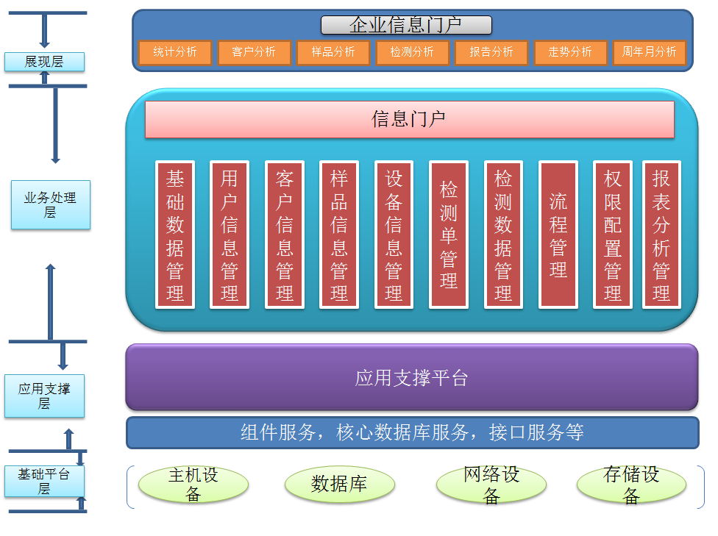

从总体技术架构图中各部分自上而下论述如下：

展现层
在本系统应用架构设计中，数据呈现层包括处理用户HTTP请求的Web Server和客户端的浏览器。其中浏览器根据用户的操作向业务处理层发出请求，业务处理层接受用户的请求，并根据请求的情况调用相应的组件进行计算，然后将计算结果以及结果的显示样式返回给浏览器，浏览器将响应结果按返回的显示样式指示显示出来。
本系统基于B/S结构。基于Web方式，采用业界流行的多层结构，这使得用户不需要使用任何特定的客户端，而只需要浏览器即可使用系统。 相关使用人员可以随时随地在能上网的地方（如办公网）查看信息，执行相关操作。整个系统逻辑模型采用面向对象的设计思想设计，按照逻辑关系将商业规则和业务处理逻辑进行封装，使整个系统结构清晰，层次分明。
本系统在系统首页，不同角色人员可在系统首页门户看到不同的内容，如待办事宜、项目、各种报表。
系统性能指标均满足买方规定的参数指标。

业务处理层
综合运用平台与组件化开发技术，建立系统的应用支持平台，可实现在统一数据中心支持下的应用集成。同时要实现跨部门跨系统的面向决策层的综合查询和辅助决策分析系统开发建设，满足决策层对项目综合信息的管理需求。

应用支撑层
在数据中心之上，建立一个应用支撑平台，为应用系统以及应用平台的开发提供一个稳定、快捷、先进的基础平台。

外部数据和基础平台
是指通信-计算机网络基础设施平台建设，包括现代通信-计算机网络建设、现代化机房、综合布线、企业内网建设和互联网接入；提供系统所需的数据采集与数据存储、备份和数据安全保护等。
根据软件部署要求，我们建议将的网络结构划分为两个层次：核心层、接入层，网络设计采用总线拓扑结构。
在基础设施物理平台之上，系统需要搭建如下服务器运行环境：操作系统为Windows Server2008，数据库系统为mysql，应用服务软件为tomcat。

安全体系
安全体系是系统建设过程中的重要环节，是保证系统稳定运行的基础。安全体系的详细论述参见下面章节，在此重点描述系统的自身安全和数据安全。
系统自身安全：主要考虑用户访问的安全性、数据传输的安全性。系统把用户密码和数字证书序列号结合，实现双因素认证，确保用户访问的安全性。对一些关键、敏感的数据需要加密传输与存储，系统采用数字证书的公钥加密，私钥解密，确保数据传输的安全性。
在物理环境上还可通过防火墙系统、入侵检测与防护系统、防病毒系统等保护系统生存环境的安全，防火墙能有效防御系统的支撑服务器被黑客攻击，入侵检测与防护能入侵网络的各类信息实时侦测与响应，并向管理员发出警报，以便及时跟踪入侵者，防病毒系统能有效保护系统网络环境的安全，减少外界病毒对系统造成破坏。

技术方案

技术方案设计

技术路线

J2EE三层体系架构
系统采用Browser/Application server/DB Server三层软件体系结构。第一层，用户界面与数据表现层，使用WEB浏览器实现；第二层，业务逻辑层，业务逻辑层使用应用服务器；第三层，数据逻辑层，存储在高性能的关系数据库中的关键业务数据。在三层体系结构下，使系统中复杂的业务逻辑与数据逻辑分离，便于业务应用的扩展。同时，在应用服务器和数据库服务器上，利用软、硬件的集群技术，使系统整体性能得到提高。对业务系统数据库和其他应用系统采用中间件访问，以加强数据的安全性和事务处理的一致性。
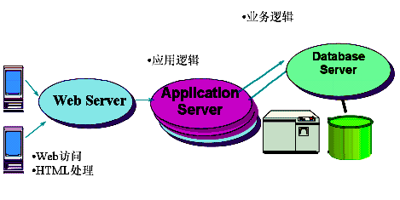
图1 J2EE三层体系结构图

MVC架构
在J2EE的应用开发中，应用最为广泛的就是MVC架构。MVC (Model-View-Controller) 可以分离数据访问和数据表现。它采用一个有伸缩性的、便于扩展的控制器来维护整个流程，其示意图如下：
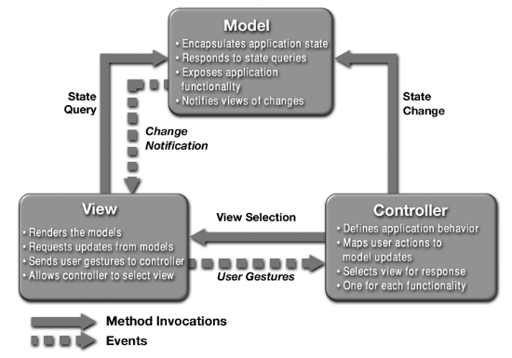
图2 MVC架构图
从上图可以看出，MVC模式具有以下优点：
- 适用于那些多用户的，可扩展的，可维护的，具有很高交互性的系统;
- 以很好的表达用户的交互和系统模式;
- 很方便的用多个视图来显示多套数据，是系统很方便的支持其他新的客户端类型;
- 代码重复程度最高；流控制和数据表现，可以加快产品推向市场的时间。

开发工具
根据采用的应用平台和环境，系统业务管理和控制部分应用开发基于Tomcat开发，可以采用以下开发工具组合开发：
- Java程序开发工具，如Eclipse Application Developer，它提供良好的Portlet 开发环境。
- JSP开发工具，如Eclipse Application Developer，它用来开发和发布JSP、image和其它Portlet应用所需要的组件。
- XML 开发工具。如Eclipse Application Developer的XML Development Environment和XML & Web Services Toolkit。

组件化设计
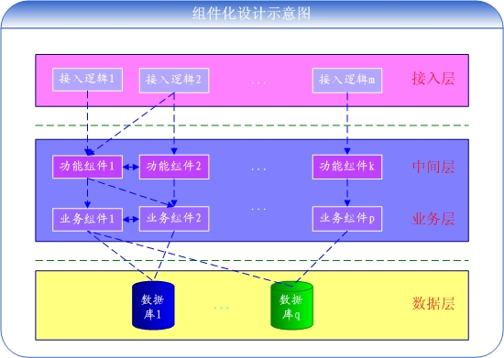
组件示意图
组件的最大好处就是扩充性好，组件通过封装，提供接口供其他组件调用，具体的实现与组件之外的模块完全无关，用户甚至可以自己编写组件扩充系统功能，大大的提高了系统的可维护性。
基于组件设计思想，提供企业基础软件平台，各子系统之间独立，设计成可拆卸式模块，各子系统可以单独运行在基础软件平台上。
产品组件化，从而可以实现无代码定义新产品。
将视图、控制、模型组件化，形成界面组件、功能组件、业务组件、数据模型。各部分组件相互协作，界面组件处理数据输入，功能组件接收界面组件输入，数据处理，业务组件负责存取、修改数据，数据模型负责存储数据。
提供统一的界面和操作习惯；
平台提供的界面和结构应该相当灵活，利于组件的融合；
提供标准接口来与组件通讯；
提供可扩展功能，便于组件既能融于平台，又能拥有自己的个性发展；
平台所涉及的内容可以与员工的权限对应，便于管理；从另一个角度来说，平台的内容应该是可配置的；

关键技术
另外在系统设计时我们还考虑采用以下关键技术：
1）XML标准及相关技术
XML(Extensible Markup Language，可扩 展标 记语 言)，是当前最热门的网络技术之一 ，被称为“第二代 Web语言”、“下一代网络应用的基石”。自它被提出以来，几乎得到了业界所有大公司的支持 。XML具有卓越的性能 ，它具有四大特点 ：优良的数据存储格式,可扩展性,高度结构化,方便 的网络传输。以XML技术作为支持 ，可建立分布式应用系统、异构应用系统之间进行数据交换的统一交换标准和交换格式。
2）工作流技术
采用工作流技术，规范各类业务流程，为交通运输部的日常管理业务提供支撑。工作流的开发遵循工作管理联盟（workflow managerment coalition,WFMC）的标准
3）采用面向对象的设计方法
本系统采用面向对象的程序设计方法。面向对象软件开发的主要目的是：采用可复用软件技术加快问题求解，缩短开发时间和减少软件开发费用；当软件功能变更时，只需修改一个或多个类的实现方法，这样可使软件功能变更的影响局部化，从而降低软件维护的费用。面向对象软件设计的主要挑战是将软件系统分解为基本数据类型或者类和子类，以及对每个基本类和子类特性的定义。具体实现中，我们将设计中具有共性的部分规范化，并编制为父类。在父类中定义公用的数据和处理，其他的子类由父类继承而来，并根据特殊要求进行适当扩展。
在具体的实现过程中，我们采取了以下方法：
使用对象的封装性：对基本的类库，我们对其代码实行了严格的封装，类库的变更及升级不会对使用该类库的程序造成影响，提高了程序的可维护性
使用多重继承：我们将常用的功能，如数据的插入、删除、修改、保存，数据的排序、过滤、查找、替换，表格的打印
使用多态性：多态性为程序设计带来了极大的灵活性。我们使用多态性，为不同环境下的相近功能提供了统一的访问界面，增强了程序的可读性。
4）Web Service技术
采用Web Service技术实现不同应用系统之间数据层、应用层等方面的集成。

多层架构技术
系统使用多层架构，分为实体层、数据访问层、业务逻辑层、业务外观层和表示层。这样分层封装的好处是分化了复杂的系统，同时也提高了系统的可维护性，也使得开发过程中的分工协作更加方便快捷。
实体层是对现实业务实体对象及对象关系的封装，使得各层之间可以通过实体及其关系进行通信。
数据访问层直接和数据源进行交互，该层对数据源操作进行全面的封装，以隔离具体业务和数据源之间的联系，达到业务逻辑和数据源的松耦合。
业务逻辑层进行系统领域业务的处理，负责逻辑性数据的生成、处理及转换，对流入的逻辑性数据的正确性及有效性进行判断，隔离用户操作的界面和具体业务逻辑。
业务外观层对表示层的请求进行统一封装，隔离业务逻辑层及表示层，这样当业务逻辑发生变化时，不用变更表示层程序。
表示层负责接收用户的输入、将输出呈现给用户以及访问安全性验证。 并负责校验数据有效性，异常处理等。

数据仓库技术
随着数据检测信息化管理系统的不断深入应用，为企业积累了大量的信息，这些数据通过几年的积累，已构成海量级信息，并且企业管理者也开始逐步考虑如何利用这些信息海洋对企业的管理决策提供支持，传统的简单的报表技术已不能满足应用，需要从海量数据中提取、存储、挖掘、展现，为企业的经营分析提供科学依据。
系统采用Oriale10g的数据仓库技术，利用其提供的ETL工具、OLAP分析开发工具和数据挖掘工具（Oracle Data Miner)构建与传统数据库有很大差异的数据仓库环境，对相关业务数据进行智能分析，为辅助企业的决策分析提供支持。

利用Ajax技术，增强用户体验
在Web应用开发中，使用Ajax技术，使浏览器可以为用户提供更为自然的浏览体验。在Ajax之前，Web站点强制用户进入提交/等待/重新显示范例，用户的动作总是与服务器的“思考时间”同步。Ajax提供与服务器异步通信的能力，从而使用户从请求/响应的循环中解脱出来。借助于Ajax，可以在用户单击按钮时，使用JavaScript和DHTML立即更新UI，并向服务器发出异步请求，以执行更新或查询数据库。当请求返回时，就可以使用JavaScript和CSS来相应地更新UI，而不是刷新整个页面。最重要的是，用户甚至不知道浏览器正在与服务器通信：Web站点看起来是即时响应的。
系统广泛采用了Ajax技术，提高系统的效率，增强了用户的体验。

开发工具的选择
系统使用了比较流行的J2EE开源框架方案 Spring+mybatis , 使用SM框架结构和MVC设计模式使程序结构非常清晰，将表示与逻辑完美分离，更易于理解，选择Spring和mybatis另一主要原因是Spring和mybatis技术比较成熟，是业界“标准”（很多成功案例），学习资源丰富，熟悉此一技术的人员较多.

操作系统
支持业界流行的操作系统，如：Linux,windows等，Linux是一套免费使用和自由传播的类Unix操作系统，因此，Linux 具有与 Unix 系统相似的的程序接口和操作方式，当然也继承了 Unix 稳定并且有效率的特点，并且能够在PC计算机上实现全部的Unix特性，具有多任务、多用户的能力。

应用服务器
应用服务器在初期由于应用范围不广，应用数据量不大的前提下我们推荐采用TOMCAT，该产品可以满足用户对于应用服务器软件的技术标准要求。具体技术的实现如下：
1）操作系统支持
支持所有领先的Unix、Linux、Windows和大型机操作系统。：
2）性能
提供了一系列的机制来保证对于应用服务器的性能需求。
3）数据库支持
可以与任何实现JDBC接口的数据库产品相连接，包括业界主流的Oracle、DB2、MS SQL Server、Sybase以及Informix。

数据库服务器
当前主流的商业数据库有Oracle、微软SQL Server、IBM DB2和Sybase Adaptive SQL Server。而在开源方面，主要有三家主流数据库：MySQL、PostgreSQL和Ingres，所有这些数据库管理系统都已经在市场上存在了十年以上。
MySQL是一个小型关系型数据库管理系统,MySQL被广泛地应用在Internet上的中小型网站中。由于其体积小、速度快、总体拥有成本低，尤其是开放源码这一特点，许多中小型网站为了降低网站总体拥有成本而选择了MySQL作为网站数据库。
鉴于系统成本方面,并且要求能跨平台，选择mysql是比较合理的选择。

系统性能指标

序号 | 指标 | 参数 | 备注
1.0 | 并发用户数 | 50 | 系统用户总人数不限，并发请求按50用户并发访问设计
1.1 | 页面平均相应时间 | 3S | 简单应用< 2S ，复杂应用 < 5S
1.2 | 系统可用性 | > 99%

内网 | 用户访问系统响应  (90 %)
一般交互访问 | 2 秒
特殊交互访问 | 5 秒
外网（通过VPN访问） | 用户访问系统响应  (90 %)
一般交互访问 | 3 秒
特殊交互访问 | 8 秒

系统安全设计
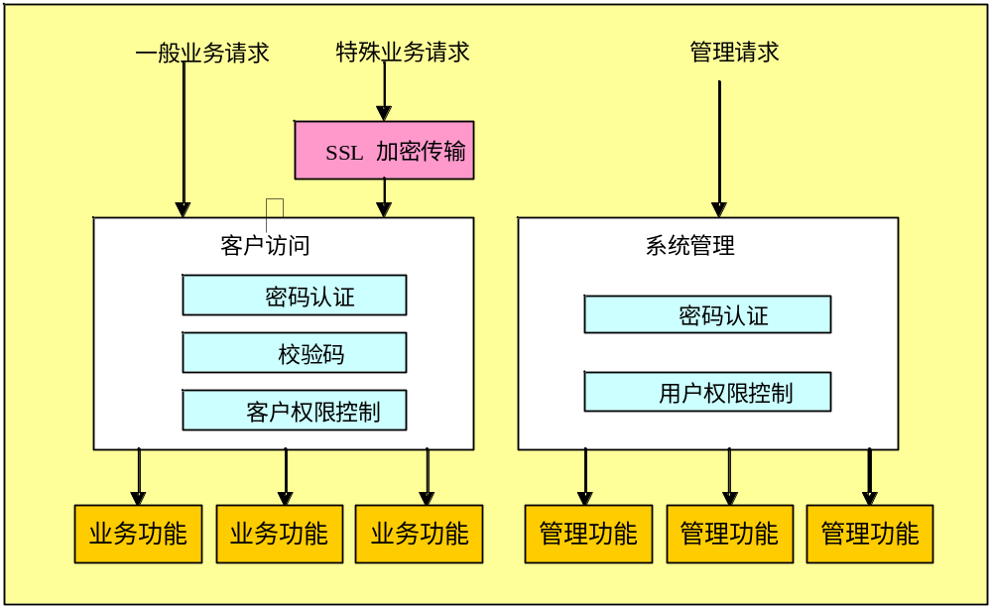

系统安全设计实现方式

传输加密
通过配置 TOMAT可以实现SSL加密传输。
系统需要对以下操作提供SSL加密控制：
- 用户login
- 用户注册
- 用户更改口令
- ……
在$webapp/WEB-INF/web.xml文件中配置访问这些ＵＲＬ时使用ＳＳＬ协议。

有限的访问级别控制粒度
系统采用7层访问控制，包括数个在应用内通过点击对话界面定义的排列。系统不仅将安全性扩展到文档，而且通过以下方式保护文档内部的信息：允许文档区段和信息字段受到保护、允许通过开发人员定义的角色来限制对某些信息和操作的访问、允许在程序运行时通过基于值的条件表达式控制对文档某些部分的访问控制。系统同样支持通过角色的访问控制并保持访问控制列表的一致性。这两方面功能对于复杂的应用是十分重要的。
我们定义系统管理员、设计者、读者、作者等7种角色，这7中角色建立的数据库的基础上，控制数据库内所有的权限，如果对数据库不具备相应的权限就意味着对数据库内部的所有元素，都不具备访问权限。例如：用户A对收文数据库的权限为读者，那么用户A只能根据具体文档中的读者域设置，查询收文数据库中的数据，不具备修改权限，尽管用户A在文档中具备审核权限。

基于资源的访问
系统从信息的角度看待安全问题，这是因为Web应用意味着在许多人之间共享信息，有些人的权限可能比其他人更多。以信息为中心的安全模式允许信息受到保护，而不仅仅是应用中固定的元素（如网页或目录）。这就是说，访问控制的定义通过单一、直观的界面来完成并强制执行，与应用使用信息的方式无关。同时将应用分发到多个服务器，它的安全定义也保持一致，系统的安全模式可通过复制来维护，因此应用安全定义可以集中管理，用户的访问级别是不变的，与该应用的物理位置无关。
在程序设计过程中，我们根据用户的具体业务，利用基于资源的访问的思路，将权限控制到字段级别，控制页面上的所有域可以根据用户不同，而具备不同的权限，例如：审核意见栏只能审核人填写，其他人只能浏览。

多重管理点
对特定应用中信息和操作的访问控制管理在该应用内部，通过运用访问控制列表、角色定义、读者／作者姓名字段、基于值的条件表达式等方法，进行管理。
在程序设计中通过多重管理点模式，利用上述提供的所有权限同时重不同的方面加以控制。例如：收文文件在数据库级别权限可以设置进行控制，同时可以针对具体文档进行控制，还可以针对文档中的域进行控制，结合角色、加密、数字签名等实现用户安全的需要。

应用安全
在应用安全的设计中我们将应用系统的权限按照用户的工作岗位、行政职务等要素分为系统权限、数据权限、系统角色。通过这种设计将应用系统的使用权与数据的所有权、访问权分隔开来，以确保各工作岗位的用户之间、相同工作岗位的用户之间能够按部就班、各行其职，在信息高度共享和信息高度保密工作上能够达到收发自如的控制、管理。

系统权限
系统权限是指用户对系统中各子系统的访问权限。
那么我们首先将应用系统中每一个子系统定义为一个最小的功能单元（在需要审批的子系统中，将各处理环节作为一个最小的功能单元），然后可以针对用户的不同工作岗位和职务进行授权。通过授权可以控制不同用户进入系统后只能使用已授权使用的子系统以及对这部分数据的访问。

数据权限
数据权限是指用户在对各子系统的使用中对数据的访问权限，我们将数据权限分为查询权、插入权、删除权、修改权等四种情况
我们可以针对用户的不同工作岗位和职务将相应已授权使用的的子系统设置数据权限。通过数据权限可以控制不同用户对统一子系统中数据的访问权限。

系统角色
系统角色是指用户在应用系统中处于的位置，通过角色可以控制不同用户对数据范围的访问权。
根据系统权限、数据权限、系统角色的设置，可以随意控制用户对系统及系统数据的访问，同时用户还可以在出差、休假等特殊情况时将自己的权限授于其他用户，让其他用户代替自己处理相关事宜。

系统软、硬件平台配置方案

软件平台设计
将基于标准三层J2EE体系架构进行系统建设，Web服务采用WEGLOGIC或TOMCAT，数据库软件采用MYSQL，其各种软件平台选型和部署结构如下图所示
本系统根据Browser/Application server/DB Server 三层软件体系结构，即“前端HTTP服务器--应用服务器--数据库服务器”模式，其中前端HTTP服务器负责负载均衡分发，将请求转移到后面的应用服务器上。这样的架构的优点是具有良好的线性扩展能力，当访问流量继续扩大时能够方便得进行扩展，如果前面的http 请求过大，可增加http 服务器，若业务处理能力不足时，可将扩大应用集群服务器数量；另一方面，可以增强内部应用和内部网络的安全性。
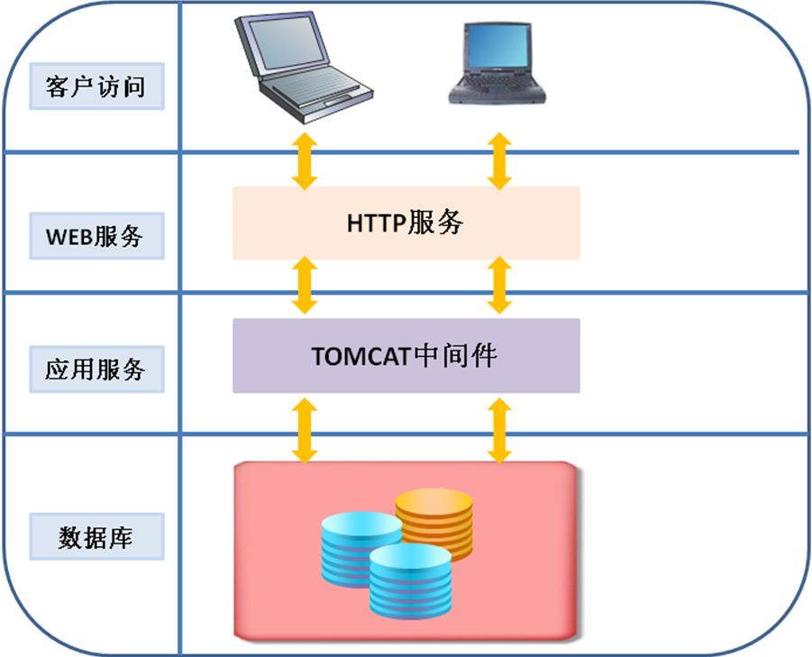

Mysql数据库
MySQL是一种开放源代码的关系型数据库管理系统（RDBMS），MySQL数据库系统使用最常用的数据库管理语言--结构化查询语言（SQL）进行数据库管理。
由于MySQL是开放源代码的，因此任何人都可以在General Public License的许可下下载并根据个性化的需要对其进行修改。MySQL因为其速度、可靠性和适应性而备受关注。大多数人都认为在不需要事务化处理的情况下，MySQL是管理内容最好的选择。

系统硬件平台

主机平台布署

操作系统
考虑到系统需要对公网提供服务，在本次工程中数据库服务器采用安全性以及开发性相对稳定的LINUX操作系统，推荐使用LINUX AP 6.0版本；WEB服务器推荐使用WINDOWS2008。

数据库服务器
本次系统建议采用MYSQL数据库软件，部署在一台PC 服务器。

WEB、应用服务器
本次系统部署WEB/应用服务器，用于提供外界用户访问，为了考虑到应用的负载情况，本次我们采用负载均衡用WEBLOGIC的cluster进行负载分发，本期工程建议部署二台服务器配置成群集模式。

数据备份策略
当今的信息系统建设，最重要的不是计算机软件，也不是计算机软件，而是计算机内的各种宝贵数据。但是各种因素像人为错误，硬盘损坏，电脑病毒或者各种停电，自然灾害都有可能使得数据的使用变得不牢靠。建立合理的数据备份系统，以保障数据的安全，对于每个企业至关重要。
由于运行环境和使用过程中出现的各种故障，使整个数据的完整性和许多因素相关。主要包括计算机本身软硬件的故障，使用过程中的误操作和各种计算机病毒的破坏。还有各种不可预测的自然因素也会造成数据的损坏和丢失。所以制定合理的备份方案十分必要。
目前企业数据库的备份方案主要有如下两种：
第一种为物理备份，该方法实现数据库的完整恢复，这种情况要求数据库必须运行在归档模式下（业务数据库在非归档模式下运行），且需要大容量的外部存储设备，例如磁带库；
第二种备份方案为逻辑备份，业务数据库采用此种方案，此方法不需要数据库运行在归档模式下，备份简单。

系统接口
系统涉及的接口系统暂无。

实施方案

分工界面

集成工作分工
格林凯尔 | 系统合作商
统一提供主机 | (1)编制集成方案；  (2)提出主机资源需求及建设方案；  (3)进行集成施工。
统一提供的存储设备 | (1)编制集成方案；  (2)提出存储资源需求及调测、配置方案；  (3)进行集成施工。
统一提供的备份设备和备份软件 | (1)提出数据备份需求；  (2)制定备份策略；  (3)进行集成施工。
应用软件、报表呈现工具 | (1)制定应用软件和第三方软件软件集成方案；  (2)应用和数据的部署和迁移；  (3)系统测试与割接上线。

实施进度
系统开发商所提供的应用软件功能达到本文件及双方认可的技术要求，且在所有应用软件开始现场安装调试前，进行功能验收。功能验收在合同签订后6个月内完成。
系统通过功能验收后，在所有应用软件完成现场安装调试及基础数据录入后，可以进入2个月的试运行阶段。试运行阶段结束后进行试运行验收。
系统进行试运行验收后，进入上线试运行阶段，在经过3个月的正常试运行后，进行竣工验收。
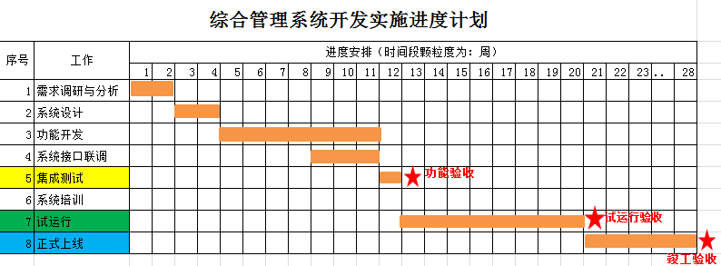
各模块开发计划如下（假设2014年3月1日项目启动）：
模块名 | 开始时间 | 交付时间 | 开发人员

测试
测试在整个项目开发过程中是一直在进行着，它是保证项目成功的重要手段之一。这里讲的测试主要是用户确认测试，是整个系统运行后的最后一个质量保证手段，用户确认测试以软件需求说明书为中心展开的，通过用户实际操作来测试是否满足用户的需要，当用户确认测试完成后，系统通过一段相对稳定的试运行期就可以对整个项目进行验收了。

测试计划
规划整体业务应用软件的测试计划；
依据业务功能规格设计业务应用软件的测试方案与测试程序（其中应包含正常情况与不正常情况的测试程序）；
测试环境的准备工作。

测试内容
按测试方案与程序一一执行，确保系统正常运行，并将所有的测试结果记录下来；
故障恢复测试（依测试方案与程序），测试网络、数据库等不正常与数据库损毁等状况，以验证系统的可靠性；
建立程序错误原因与个数说明表，用以统计与估算系统的错误发生率；
回归/大量测试（Regression /Volume test）
将所有的测试资料搜集起来，当应用程序在修改时，可以此资料做自动的反复测试，另外，亦可模拟用户以大量的测试资料输入系统，用以测试该系统的强韧度与效率；
试运行计划
制订整个系统运行的各工作项目与配合事项，用于业务应用软件的正式运行。
应用软件的安装步骤；
试运行前的环境准备工作；

项目管理

项目组织架构与人员

项目组织
系统开发商设项目经理：负责项目管理工作、资源调配以及与格林凯尔的协调。
系统开发商设架构师：负责模块的架构设计、业务分析和设计。
下设开发组。
各小组的职责如下：
项目经理：在整个项目周期内，组织并协调买方人员和卖方项目组的关系，协调资源，总体管理该项目的计划、执行、控制与结束，同时全权代表该项目作出各个方面决策，向甲方提供唯一的管理界面。
架构设计师：项目经理的核心助手，有实际监控，前台开发经验的高级工程师，将负责整个项目的需求调研、方案设计和部分关键技术的实施工作。总体管理该系统方案架构，代表该项目向甲方提供唯一的架构管理界面。
开发组：负责按需求进行相关模块的开发。

人员资质
系统开发商将组织一流的管理人员和经验丰富的工程师实施格林凯尔数据检测信息化管理系统，其核心人员应有丰富的项目管理和实施经验，并在监控系统、前台开发方面具有较深的造诣。
- 项目组核心成员
项目经理：胡洋
架构设计师：万冰雄
技术工程师：吴文龙
需求分析师：彭侃
开心开发人员：胡洋，彭侃，吴文龙，万斌雄
不同的工期阶段，人员组成结构在满足计划任务的前提下，与格林凯尔协商进行调整。
在项目实施阶段，项目组人员投入4人。

需求分析过程控制

建立需求管理通道
项目经理及项目负责人可以接受客户的需求说明和需求变更请求，但必须提交项目负责人确认后才能生效并以书面存档。
从客户方过来的每一份需求说明和变更的原始资料必须按照顺序编号，同样，由本公司向用户发出的关于需求说明和变更的文件也必须按照顺序编号。
关于需求说明和变更的资料应完整编目和保存，同时辅助用户方建立同样的管理办法。
关于用户管理需求说明和变更的处理，由项目负责人统一安排，而处理应采用适当的周期，特殊情况时考虑进行及时处理。

需求沟通和分析的方法
- 运用原型法
通过与用户的不断交互，不断完善业务模式和流程，进而完善应用软件系统的功能；
- 加强沟通
通过文字和会议沟通相结合的方式表达、沟通和探讨系统需求；
- 面向对象的分析方法
采用面向对象的分析方法，运行相应的CASE工具软件。

工作流程及要求
- 项目需求分析负责人制定《需求调查计划》；
- 项目需求分析负责人使用《需求调研客户通知书》通知客户方并确认；
- 需求分析人员充分准备调查所需要的《业务系统调查表》；
- 需求分析人员按照计划进行调查；
需求分析人员做出需求分析，包括以下内容：
- 确定系统概况；
- 确定系统使用范围；
- 确定用户类型和特征；
- 确定对功能的需求；
- 确定对性能的规定；
- 确定精度；
- 确定时间特性要求；
- 灵活性；
- 输入输出要求；
- 数据管理能力要求；
- 故障处理要求；
- 其他专门要求；
- 设备；
- 确定支持软件；
- 确定接口需求；
- 确定控制；
需求分析人员参照《需求说明书编写大纲》根据分析结果编写《需求说明书》， 客户确认需求说明书；

软件开发和实施过程控制

开发策划阶段
由软件开发组长组织，按照《设计与开发策划书编写大纲》的要求编制《设计与开发策划书》(包括软件开发方案和生命周期模型的选定、技术路线和开发工具选用、项目开发流程和开发计划和各阶段文档、资源的组织及其接口、配置管理计划等)。
软件开发组长提出申请，开发部对《设计与开发策划书》进行开发策划技术审核；质量管理部对《设计与开发策划书》进行开发策划质量审核。

需求分析阶段
系统分析员按照《需求分析作业指导书》进行需求分析，按照其中的需求分析模板编写《需求说明书》。
软件开发组提出申请，开发部和质量管理部参与对《需求说明书》进行审核后提交顾客方评审。

概要设计阶段
由软件开发组长组织，软件开发组根据《需求说明书》参照《概要设计说明书编写大纲》编写《概要设计说明书》。
对项目关键技术方案，软件开发组应采取适当方式进行验证，填写关键技术验证报告。
软件开发组长提出申请，开发部对《概要设计方案》进行技术审核，质量管理部对《概要设计方案》进行质量审核。

详细设计阶段
由软件开发组长或软件开发组长授权程序主任组织，软件开发组按照《详细设计说明书编写大纲》编写《详细设计说明书》。
软件开发组长负责对《详细设计说明书》进行审核。

编码阶段
程序人员根据《软件编码规范》进行编码,编码后完成相应程序的单元测试，并提交测试记录。

测试阶段
测试阶段由测试组按照“测试过程控制和作业指导”进行。

编写用户文档
软件开发组在确认测试开始之前按照《用户操作手册编写大纲》、《管理维护手册编写大纲》、《系统安装手册编写大纲》等文档编写《用户操作手册》、《管理维护手册》和《系统安装手册》。

版本发布、发行
新版本发布：当完成某一软件系统的新版本开发，并经过了系统最终确认测试后，由软件开发组提出，技术管理部组织、质量管理部参与经过审核后正式发布软件新版本。
对现有版本发行：由开发部项目工程人员提出申请，技术管理部组织、质量管理部参与经过审核后，将现存软件的某一版本发布给客户。

软件现场实施
软件组在遵循工程生产和服务提供程序基础上独立完成或配合工程组完成下列工作：
确认工程实施完成：软件开发组接收工程组返回的《软件安装环境参数表》，确认工程实施工作已经完成；
编写软件实施计划：通过“工程总现场协调会”，与顾客和系统工程部充分沟通以后，编写《软件现场实施计划》；
现场安装调试：软件开发组准备好软件系统测试计划，派出人员到现场安装软件后，按照软件测试控制程序在实际环境对软件进行测试，测试邀请顾客参加。软件开发组根据测试记录编写《测试分析报告》，本公司软件开发组和业务项目经理会同顾客方决定软件是否可以投入试运行；
试运行阶段：软件开发组在工程组的协助下准备好软件试运行方案和计划，经顾客方审核认可后，按照该计划和方案开展试运行工作；
验收：验收准备时，按照工程组的要求编写《验收方案书》的软件部分； 验收时，按照工程组的要求参加验收工作。

软件维护

维护响应
接受用户维护需求：接受用户维护需求的过程按照顾客沟通控制程序进行；
维护方式的选择：维护组组长根据需求的具体情况，判断决定维护的方式；
维护方式指软件维护人员进行维护、纠正错误、解决问题的具体渠道和方式。通常包括电话处理、传真、E-Mail处理、现场维护这几种；
维护工作任务反派：填写《项目维护派工单》指派适当的人员承担维护工作。

维护实施
如果是电话、传真、E-Mail方式，由指定的维护人员与客户联系，指导客户修改，修改结果反馈给维护组组长。如果维护不成功，则维护组长考虑安排现场维护。
如果是现场维护，维护人员到现场了解用户需求及现存问题具体情况后，提出软件维护方案，维护方案经维护组长认可后，按既定方案实施，然后实施维护，直到客户满意。对于在运行的重要系统，维护方案还要征求顾客的认可方可实施。
维护完成以后，维护人员填写《项目维护派工单》，交给维护组组长确认和保存。
维护工作的转移，在维护过程中如发现维护工作属于其它部门职责范围，或需要其它部门加入时，由维护组长根据顾客沟通控制程序处理。

文档和代码更新
客户满意以后，维护组负责修改公司文档和代码，根据变更控制程序进行。

软件培训

培训对象
格林凯尔数据检测信息化管理系统所有日常使用人员以及系统管理。

培训人数
系统一般用户：系统所有使用人员。
系统管理员：系统管理员（1-2人）。
系统高级用户：相关部门领导（5-10人）

参与培训人员要求
具有基础计算机操作水平。
自备电脑，培训要求每个人均可以进行现场系统操作。

培训目标

系统一般用户
掌握格林凯尔数据检测信息化管理系统的工作原理和设计思想，了解系统中的业务管理流程。
熟练掌握格林凯尔数据检测信息化管理系统的日常操作，能够熟练利用系统查询信息

系统高级用户
掌握格林凯尔数据检测信息化管理系统的工作原理和设计思想，了解系统中的业务管理流程。
掌握格林凯尔数据检测信息化管理系统的设计思路及系统管理控制理念。
熟练格林凯尔数据检测信息化管理系统的日常操作，能够熟练利用系统查询信息以及信息审批操作

系统管理员
能够进行用户、角色的新建、删除、修改和相应权限的分配、修改、收回等等日常的权限维护。
能够进行各个接口运行情况的监测和维护，能够对接口程序出现的问题进行简单诊断。
能够进行审批流程的配置，信息参数的设置
掌握格林凯尔数据检测信息化管理系统的工作原理。
掌握格林凯尔数据检测信息化管理系统的安装和操作（包括操作系统、数据库、应用软件）。
能够承担格林凯尔数据检测信息化管理系统日常维护和例行维护工作，能处理简单的故障。

培训课程

系统一般用户培训
系统业务流程介绍。
系统配套各种相关资料的组成、各种资料的使用方法。
系统使用培训。
系统上机实际操作。
简单的计算机使用技巧以及系统常见问题排除。

系统高级用户培训
系统设计思路、管理控制理念。
系统业务流程介绍。
系统各种相关资料的组成、各种随机资料使用方法。
系统使用培训。
系统上机实际操作。

系统管理员培训
系统各种相关资料的组成、各种随机资料使用方法。
系统上机实习和安装配置介绍。
系统日常维护工作介绍。
系统统一接口维护及监控介绍。
系统故障分析与处理，包含：常见故障分析处理方法、典型案例分析和研讨、系统联调等内容。

培训日程计划

系统一般用户培训
任务名称 |  | 时间.天 | 地点 | 培训内容 | 阶段成果
1 | 系统业务流程培训 | 0.5 | 集中培训 | 系统业务流程介绍 | 培训人员填写使用培训反馈表
2 | 系统操作培训 | 1 | 集中培训 | 进行系统使用培训 | 培训人员填写使用培训反馈表
3 | 简单的计算机使用技巧以及系统常见问题排除培训 | 0.5 | 集中培训 | 简单的计算机使用技巧以及系统常见问题排除 | 培训人员填写使用培训反馈表

系统高级用户培训
任务名称 |  | 时间.天 | 地点 | 培训内容 | 阶段成果
1 | 系统业务流程及设计思路、管理控制理念讲解 | 0.5 | 集中培训 | 系统业务流程介绍 | 培训人员填写使用培训反馈表
2 | 系统操作培训（含流程审批） | 0.5 | 集中培训 | 进行系统使用培训 | 培训人员填写使用培训反馈表

系统管理员培训（系统高级用户）
任务名称 |  | 时间.天 | 地点 | 培训内容 | 阶段成果
1 | 系统日常维护工作培训 | 1 | 集中培训 | 系统日常维护工作介绍 | 培训人员填写使用培训反馈表
2 | 系统故障分析及处理培训 | 1 | 集中培训 | 常见故障分析处理方法、典型案例分析和研讨、人为重大事故分析和研讨、机房模拟故障排除、系统联调等内容 | 培训人员填写使用培训反馈表
3 | 系统统一接口平台培训 | 1 | 集中培训 | 系统统一接口维护及监控介绍 | 培训人员填写使用培训反馈表

培训教材
培训教材包括：
系统功能说明书；
使用手册；
系统管理员手册；
系统安装手册；
PPT讲义。

其它培训方式
针对系统日常使用中提出的非关键性问题，采用单独解答和集中解答两种方式结合。
单独解答：对于某个用户的问题，通过邮件、电话等手段进行解答。
设置服务热线：通过电话解答用户使用问题，尤其对于从业企业、从业人员的操作使用培训可考虑采用电话解答方式
集中解答：针对一些特定的经常反复提出的问题，经过一段时间的收集整理后，将派专门教师到现场进行集中解答。

软件配置管理

软件配置管理范围
软件配置项就是在项目推进过程中得到的许多工作产品、阶段产品、使用的工具软件等信息项。以下我们建议的本次项目中的若干类软件配置项管理范围。
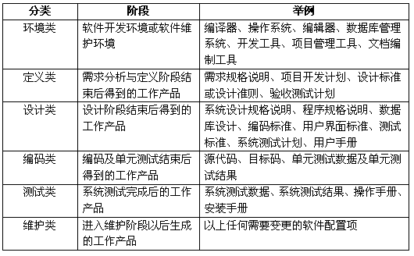

软件配置项目变更流程
- 明确实施变更的双方人员
事先应该明确用户有权提出需求变更申请的人员和软件企业项目开发组有权受理变更的人员，并且对双方人数要加以控制。这样做的好处是可以约束需求方，使需求方每提一个需求都要经过仔细讨论。而项目开发组收到用户的需求变更时，通过有权实施变更人员讨论后，可以兼顾全局，对涉及到的相关文档、程序、计划都随之变更。
- 对变更进行严格的审核
并不是所有的变更都要修改，也不是所有变更都要立刻修改，审核的目的就是为了决定是否需要修改和什么时候修改。比如涉及到界面风格问题，就可以先不修改，或者规划一下修改的时间待到以后进行优化。另外，对于核心模块的修改要严格审核把关，否则会引起全局问题。
- 对变更的影响进行评估
变更都是有代价的，应该评估一下变更的代价和对项目的影响，要让用户了解变更的后果，并与用户一起做判断。
- 让客户确认是否接受变更的代价。
在评估代价并且与客户讨论的过程中，可以请用户一起做判断：“我可以修改，但您能接受后果吗”，并且对用户一一列出修改的后果。

软件配置审核流程
在实施配置审核时需要从以下两方面进行：
- “配置管理活动审核”
“配置管理活动审核”用于确保项目组成员的所有配置管理活动，遵循已批准的软件配置管理方针和规程，如检入（Check in）/检出（Check Out）的频度、工作产品成熟度提升原则等。
- “基线审核”
要保证基线化软件工作产品的完整性和一致性，并且满足其功能要求。基线的完整性可从以下几个方面考虑：基线库是否包 括所有计划纳入的配置项？基线库中配置项自身的内容是否完整？（如，文档中所提到的参考或引用是否存在？）此外，对于代码，要根据代码清单检查是否所有源 文件都已存在于基线库。同时，还要编译所有的源文件，检查是否可产生最终产品。一致性主要考察需求与设计以及设计与代码的一致关系，尤其在有变更发生时， 要检查所有受影响的部分是否都做了相应的变更。审核发现的不符合项要进行记录，并跟踪直到解决。
在实际操作过程中，一般认为审核是一种事后活动，很容易被忽视。但是“事后”也是有相对性的，在项目初期审核发现的问题，对项目后期工作总是有指导和参考价值的。为了提高审核的效果，应该充分准备好检查单，如表四所示。
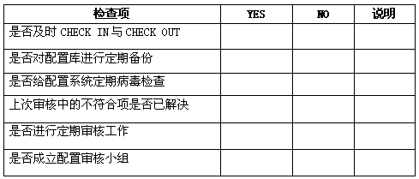

文档配置目录建议
为了便于工作，文档配置库应包括以下三个部分：
基线库：存放经批准的基线。
受控库：存放其他需要进行管理和控制的文档
工作库：存放项目组成员日常工作文档，建议项目组成员在每天工作结束后，将文档签入工作库，在第二天工作开始时将文档签出。
在基线库中要按照在配置管理计划中定义的基线设置目录。在每个目录下存放基线，没有特殊情况，在每个基线目录下不要再设立子目录。在设置目录时，有可能配置管理计划还没有被批准，最少应设置两个基线目录：需求基线与发布基线。
受控库中最少应设置以下目录：项目管理、软件质量保证、项目公用信息、测试文档等几个目录，其他根据项目定义软件过程所选用过程添加。
项目管理：应分为项目计划、项目跟踪与监控两个目录。项目计划目录存放经过批准的项目计划、WBS计划、软件配置管理计划、软件质量保证计划等项目计划阶段文档。项目跟踪与监控目录下存放项目会议纪要、阶段报告、里程碑评审报告、度量表等文档。为了便于查找与使用，配置经理可以定义子目录。
软件质量保证：SQA的文档包括审计报告、SQA周报、项目中产生的质量记录、配置管理文档等。
项目公用信息：存放资料（如文档模版、规范与方法）、开发工具、项目软件环境、项目硬件环境等配置项。项目组成员从此目录获得项目中应用到的文档模板、开发工具等。
配置库的目录，需要根据项目的实际情况拟定，以上只是参考。

配置库权限设置
为了便于管理，每个项目组成员均应在配置库系统中有且只有一个的账号，建议账号的用户名使用NOTES邮箱的用户名，密码不能与用户名一致，项目配置经理要检查项目组成员对密码的修改。
基线库的Check In、Check Out、Add、Delete权限只能项目配置经理具有，其他项目组成员只能具有可读权限。
受控库的Check In、Check Out、Add、Delete只能项目配置经理具有，其他项目组成员只能具有可读权限。
工作库：每个项目组成员具有其工作目录权限下的Check In、Check Out、Add、Delete权限，但是不具有Destroy权限。如果需要经批准具有其他项目组成员的工作目录的只读权限。

软件版本管理
- 号码版本标识
以数字表示，如第一版，表示为V1.0。第二版表示为V2.0。一般认为V1.0，V2.0是基础版本号， V1.1、V1.2是对基础版V1.0的第一次修订和第二次修订。显然这些修订都是少量的修改。若有重大变动或因多次修订导致的全局性的重要变动，则应提高版本号，如V2.0。号码版本标识可以如下图所示
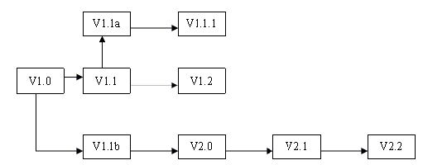

配置工具选择
使用Subversion工具进行配置管理，，操作系统建议为Window NT或Windows 2000 以进行用户权限管理；

提交文档

与客户协调的文档
在项目的开发过程中，与客户管理人员、技术人员、业务人员进行交互的文档主要包括：
工作备忘录
工作例会记录
阶段工作确认书
交接记录表
- 工作备忘
用于客户项目人员与联想中望的工作协调，贯穿在整个项目的管理过程中，实际上是由客户评定联想中望的工作情况，如计划制定是否合理、是否按计划完成、完成质量、对联想中望的要求等，同时，联想中望对客户的建议也可在备忘录中体现，以便跟踪整个项目开展过程中双方合作的轨迹，并明确责任。
本备忘由联想中望方填写，客户对其评价和修改。
使用“工作备忘”的时间周期通常为：
每周；
每个开发阶段；
项目计划或任务被改变。
- 工作例会记录
用于双方共同组成的项目组的工作例会的纪要，由客户或联想中望的负责人主持，项目管理员负责记录，会议记录整理后由双方项目负责人签字，对其中的问题应分发至相关人员并由项目负责人或小组主管负责跟踪落实解决。
《工作例会记录》使用周期：
每周星期一举行的项目组上周工作总结和本周工作计划例会；
阶段工作例会；
月工作例会；
其他偶然性会议可借用本记录格式。
- 阶段工作确认书
每一阶段（需求调查、需求分析、设备验收、环境测试、安装配置、界面设计、概要设计、原型开发、详细设计、编码、单元测试、集成测试……..）在完成后，需由联想中望向客户开发负责人提出确认申请，在客户确认的前提下才转向下一阶段的工作。
每次评审完毕后，由联想中望制定本确认书；
与最终用户协调的确认书采用客户制定的标准格式。
- 交接记录表
《交接记录表》主要用于合作双方在项目开发过程中涉及文档、代码、软件、设备或其他物料交接时，加以记录存档备查。
任何时候与此有关的交接均可采用此表。

项目管理文档
项目管理文档主要包括：
<<工作任务分工>>
<<工程进度安排>>
<<系统参数调整记录>>
<<软件修改、完善任务书>>
<<程序修改记录>>
<<个人月工作总结>>
<<个人工作日志>>
<<个人工作周小结>>
<<项目工作总结>>

项目技术性文档
项目技术性文档主要包括:
<<需求分析报告>>
<<需求跟踪矩阵>>
<<数据结构设计>>
<<数据字典设计>>
<<变量命名规则>>
<<系统概要设计>>
<<系统详细设计>>
<<模块设计说明书>>
<<升级维护手册>>
<<E-R图分析>>
<<接口设计说明书>>
<<模块流程图>>
<<程序设计说明书>>
<<单元测试、整合测试、系统测试说明书>>
<<系统安装使用手册>>
<<系统配置手册>>
<<系统管理员手册>>
<<用户操作界面设计说明书>>
<<系统维护说明书>>
<<验收测试手册>>

